班级 姓名 学号 分数
第四章 《光的折射 透镜》测试卷（B卷）
（时间：60分钟，满分：100分）
一、选择题（每小题3分，共30分）
1．（2020·青海）如图所示的四种现象中，由光的折射形成的是（ ）
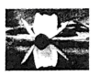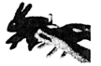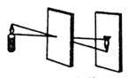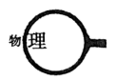
A.水中荷花的倒影 B.屏幕上的手影 C.小孔成像 D.放大镜
2．（2020·武汉）全国多地在欢迎援鄂抗疫英雄凯旋时举行了“飞机过水门”的最高礼仪。某次仪式中，摄影师拍摄了如图所示的照片，他所用的照相机的镜头相当于一个凸透镜，像成在照相机的底片上，下列说法正确的是（ ）
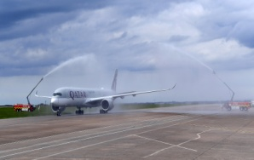
A. 所成的像是缩小的实像 B. 所成的像是缩小的虚像
C. 所成的像是放大的实像 D. 所成的像是放大的虚像
3．（2020·镇江）当蜡烛､透镜甲和光屏放置在图示位置时，烛焰在光屏上成清晰的像，现保持蜡烛和透镜的位置不变，将透镜甲更换为透镜乙后，需将光屏向左移动距离s，方可在光屏上再次成清晰的像。则（ ）
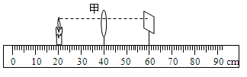
A. 透镜甲的焦距为20cm B. 透镜甲的焦距比乙的大
C. 第二次所成的像是放大的 D. 光屏移动的距离s<10cm
4．（2020·淮安）将如图甲所示的黑白卡片放在一只未装满水的薄高脚玻璃杯后面，在高脚杯前方观察到的现象如图乙所示，此时装水部分的高脚杯和杯内水的组合相当于一个（ ）
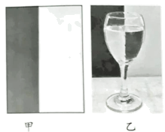
A. 凸透镜 B. 凹透镜 C. 凸面镜 D. 凹面镜
5．（2020·郴州）物体放在凸透镜前适当位置能在屏上得到一个清晰的像,如果把屏拿开,则（ ）
A. 像还存在,但眼睛看不到
B. 像还存在,眼睛从各个方向看得到
C. 像还存在,但眼睛只能在一定范围内看到
D. 像不存在
6. 一盏探照灯的灯光射向水池，如图所示，在没有水的池底C处形成一个光斑。在逐步注水的过程中，B处的人看到池底的光斑会（ ）
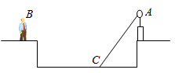
A. 在原地不动 B. 先向左移再向右移 C. 向左移动 D. 向右移动
7．如图是小强用手机、透镜和纸盒自制的简易投影仪，能将手机上的画面放大投射到白色墙上。下列说法正确的是（ ）
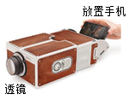
A. 手机屏幕到透镜的距离应大于透镜的二信焦距
B. 白色墙上呈现的是手机画面倒立、放大的实像
C. 若用不透明的硬纸板遮住透镜的一部分，白色墙上的画面将不再完整
D. 从各个角度都能清楚地看到白色墙上的像，是因为墙对光发生了镜面反射
8．小明只能看清近处的物体，而看不清远处的物体，来自远处某点的光会聚在他的视网膜前。那么（ ）
A. 他可能患上近视眼，需用凸透镜矫正 B. 他可能患上近视眼，需用凹透镜矫正
C. 他可能患上远视眼，需用凸透镜矫正 D. 他可能患上远视眼，需用凹透镜矫正
9．用手机摄像头扫描二维码（如图）可快速登录网页，访问网络数据，当手机扫描二维码时（ ）

A. 二维码是光源 B. 摄像头相当于远视眼镜的镜片
C. 二维码位于摄像头的一倍焦距以内 D. 二维码中黑色部分反射光，白色部分吸收光
10．在研究凸透镜成像规律的实验中，当蜡烛和透镜放在图所示的位置时，移动光屏到55cm刻度处，光屏上得到清晰的像。若透镜位置不变，将蜡烛移到25cm刻度处，则以下判断正确的是（ ）
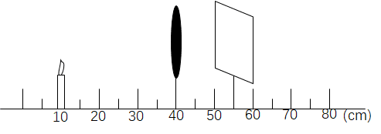
①移动光屏，一定可以在屏上得到倒立放大的像
②移动光屏，可能在屏上得到倒立缩小的像
③移动光屏，再次成像的像距为30cm
A. 只有① B. ①和② C. ①和③ D. ②和③
二、填空题（每空1.5分，共24分）
11．夏天的雨后，小草的叶子上有雨滴。透过这些雨滴，可以清晰地看到下面叶子的叶脉。这时，雨滴相当于一个________（选填“ 凹透镜” “凸透镜”或 “平面镜”），看到的是叶脉的________（选填 “虚” 或“实”）像 。
12．如图所示，圆柱形玻璃瓶装满水，把一支铅笔由靠近玻璃瓶的位置向远处慢慢移动，依次可以看到________、________、________。（选填“缩小实像”、“放大实像”成“放大虚像”）
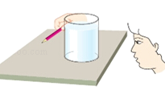
13. （2020·齐齐哈尔）购物支付已进入“刷脸”时代，如图所示，消费者结账时只需面对摄像头，经系统自动拍照、扫描等，确认相关信息后，即可迅速完成交易。“刷脸”支付过程中，摄像头相当于 （选填“凸”或“凹”）透镜，面部经摄像头成倒立、 （选填“缩小”、“等大”或“放大”）的实像。
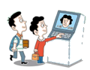
14．（2020·天水）小明将一支点燃的蜡烛放在凸透镜（f＝10cm）前18cm处，光屏上得到了烛焰倒立、 的清晰像。然后他在蜡烛和凸透镜之间放置了一个远视眼镜片，由于远视眼镜片对光线有会聚作用，所以光屏上烛焰的清晰像变模糊了（如图所示）．若想在光屏上重新得到清晰的烛焰像，他可将光屏 凸透镜。
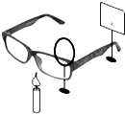
15. 如图所示，OA、OB和OC是射到空气和玻璃界面上的入射、反射和折射三条光线，则________是法线，折射角为________度，界面的________边是玻璃（选填“上”、“下”、“左”或“右”）。
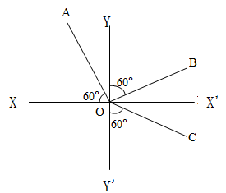
16. 如图1所示，为探究光折射时的特点，小华将一束激光射至空水槽底部的P点，形成一个光斑，然后向水槽内慢慢注水，水槽底部光斑的位置将________（填“向左移动”“向右移动”或“不动”）。为了显示光的传播路径，小华自制了如图2所示的可折转光屏，利用它可以验证折射光线、入射光线和法线是否在_______。
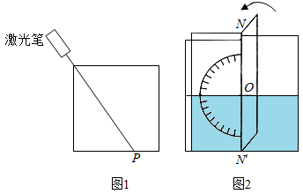
17. （2020·宿迁）小明在探究“凸透镜成像规律”的实验中，根据测量的数据，绘制了像距v随物距u变化的图象，如图所示，分析图象可知，当物距u＝12cm时，物体通过凸透镜成倒立、______的实像，生活中的______（选填“照相机”、“投影仪”或“放大镜”）就是利用了这样的成像原理。
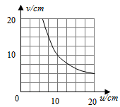
三、解答题（每空2分，共44分）
18．（4分）
（1）在图中，根据给出的入射光线，画出相应的折射光线。
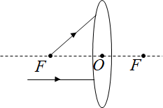
（2）（2020·泰州）如图甲所示，完成图中光路；
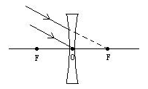
19．（10分）某同学在做探究光的折射特点实验，如图是光从空气射入水中时的光路。实验中发现，入射光线、折射光线和法线在同一平面内，折射光线和入射光线分别位于法线的两侧。通过实验还得到如下数据：
入射角α | 0° | 15° | 30° | 45° | 60°
反射角β | 0° | 15° | 30° | 45° | 60°
折射角γ | 0° | 11.3° | 22.1° | 35.4° | 40.9°
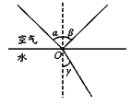
（1）分析表中的数据，可得出的结论是：
①光从空气斜射到水面时，将同时发生________现象；
②光从空气斜射到水面时，折射角随入射角的变化关系是：________，且折射角________（选填“大于”、“等于”或“小于”）入射角；当光从空气垂直射到水面时，折射角等于________。该同学根据上述实验中的发现和结论②总结出了光的折射特点。
（2）请你对该同学通过上述探究实验得出光的折射特点的过程作出评价。是否存在不足？请简要说明理由：答：____ ____。
20．（8分）（2020·河南）小明和小亮用如图所示的装置探究凸透镜成像的规律。
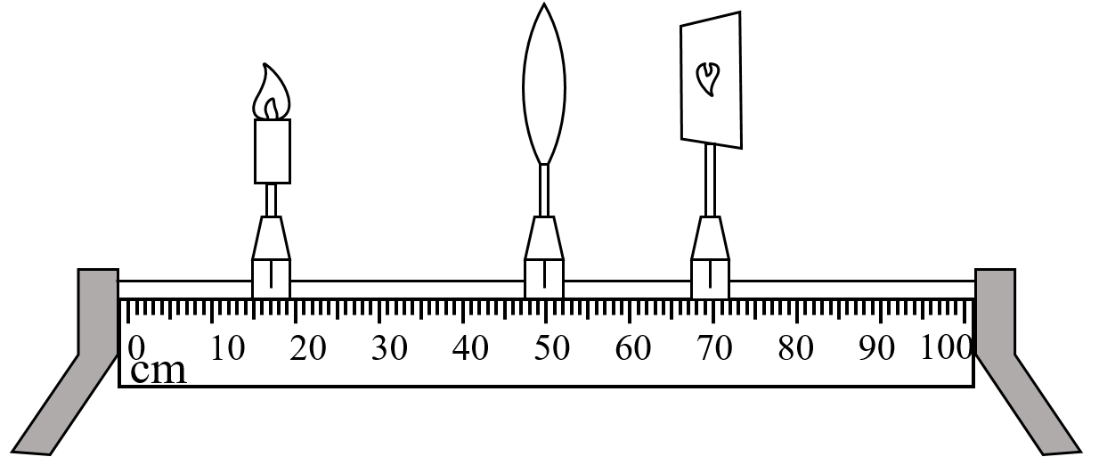
(1)实验前将烛焰、凸透镜和光屏的中心调至同一高度，目的：__ ____；
(2)如图所示，光屏上呈现一个清晰的像保持凸透镜位置不变，将蜡烛向左移动一段距离，要再次在光屏上得到清晰的像，应将光屏向______移动，像的大小将变______；
(3)小亮认为：凸透镜成实像时，不但像与物上下是颠倒的，而且左右也是相反的。请你设计一种简单的方法验证小亮的观点___ ___。
21．（8分）（2020·盘锦）小明对如图甲所示的投影仪产生了兴趣，了解到投影仪主要由一个镜头（相当于一个凸透镜）和靠近镜头的液晶元件（相当于投影片）组成。于是利用蜡烛（S为烛焰中心）、焦距f=10cm的凸透镜和光屏等器材，探究屏幕上成放大像时物距应满足的条件。
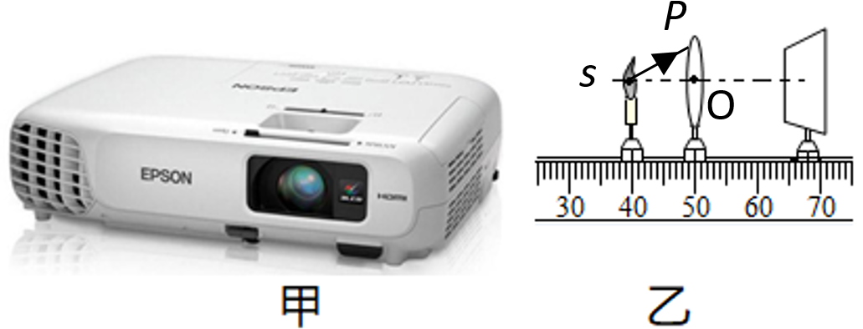
(1)正确安装和调整器材后，保持透镜位置不动，将蜡烛从贴近透镜的位置向焦点移动，同时移动光屏，光屏上一直出现的是______（填“光斑”或“像”）。
(2)请在图乙中画出光线SP经过透镜后的折射光线_____ _。
(3)继续将蜡烛从焦点位置向远离透镜的方向移动，同时移动光屏发现
①光屏上烛焰的像______（填“变大”、“变小”或“不变”）。
②从30cm刻度线处开始，光屏上不再出现放大的像。
(4)通过实验得出，屏幕上成放大的像时，物距u应满足______（填“u<f”、“f<u<2f”或“u>2f”）。
22.（14分）小明在探究光的折射规律时,意外发现:当光沿某方向从半圆玻璃砖射向空气时,折射光消失而反射光却变得更亮,如图1,老师告诉他这是光的全反射现象.课后,小明查到光从玻璃射向空气时的一些数据如下表
入射角i
折射角r |  |  |  |  |  |  |  | /
反射能量 | 5% | 7%
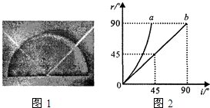
（1）分析以上数据可知光从玻璃射向空气时,折射角随入射角的变化关系是:________，光从玻璃斜射向空气时,反射能量随着入射角的增大而________。
（2）光从玻璃射向空气时，当入射角i≥________°时,反射能量达到 ,就发生了全反射现象；
（3）由表格数据可知:图2中图线________(选填“a”或“b”)反映了上述实验中的两角关系。
（4）根据光路可逆,当光从空气斜射向玻璃时,折射角________(选填“大于”或“等于”或“小于”)入射角,因此折射光线不能消失，则________(选填“能”或“不能”)发生全反射现象.其理由是________。

